沙田公立學校
2023-2024年度故事演講比賽
初小組故事(口語版)

小豬學本領

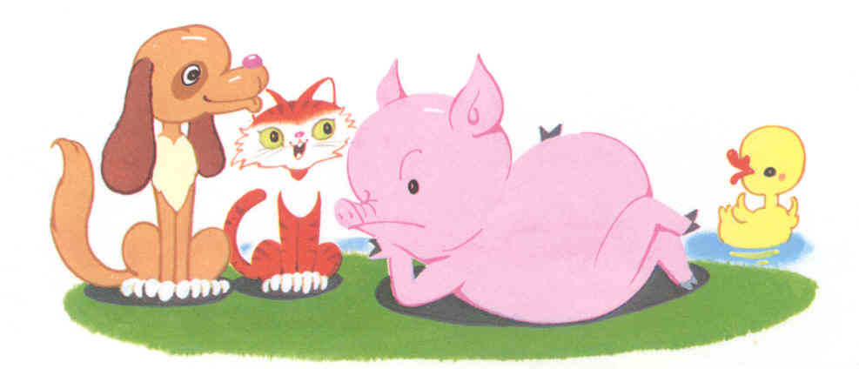
小豬、小鴨同小狗一齊住喺農場裏面。

有一日，小豬想跟小鴨學游水。過咗一陣間，「咳！咳！咳！」小豬唔小心飲咗幾啖河水，就話：「學游水咁辛苦，我都係唔學啦！」
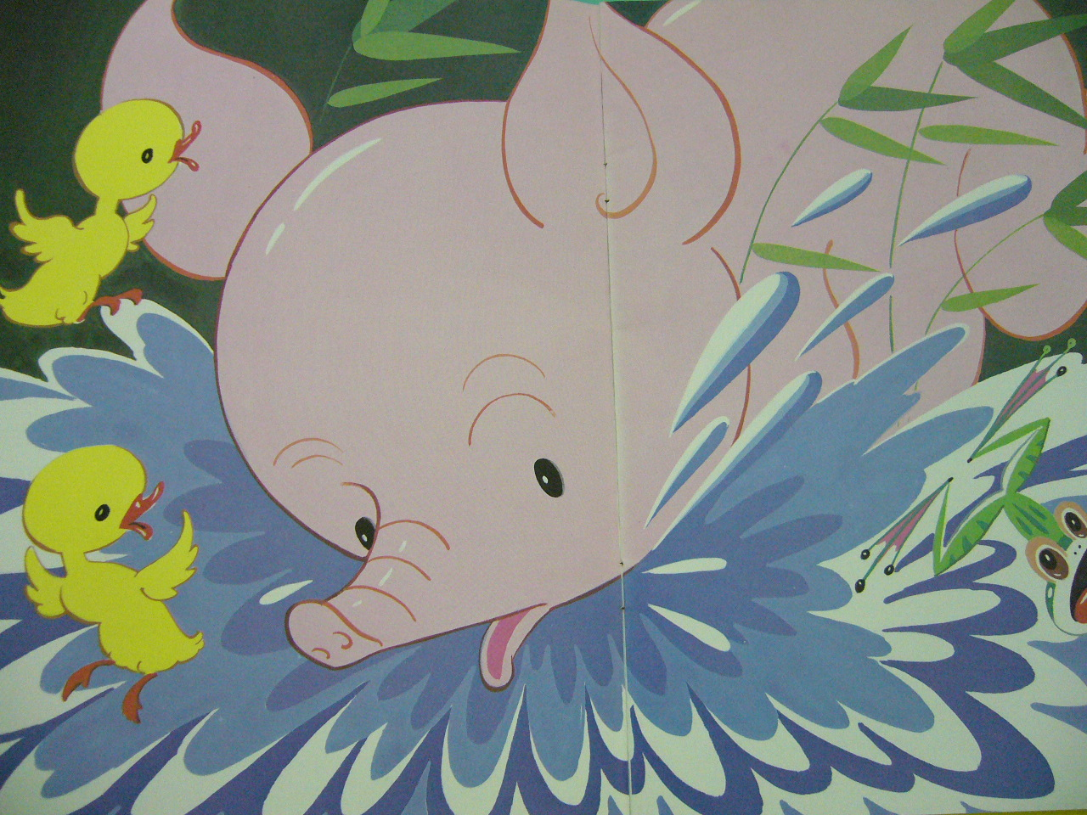

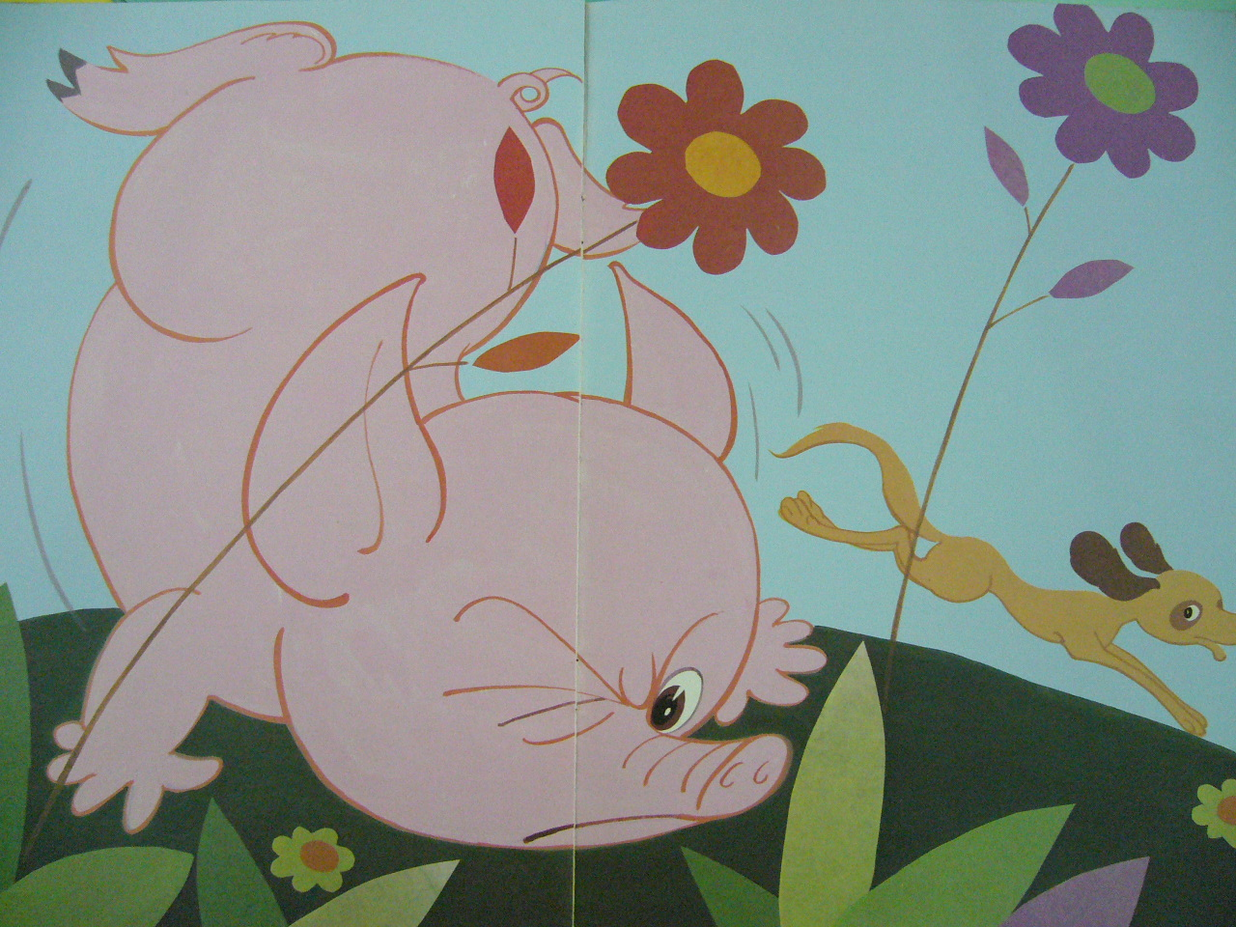
第二日，小豬又想跟小狗學跑步。無幾耐之後，小豬就話：「跑步太辛苦啦，我都係鍾意瞓覺多啲！」

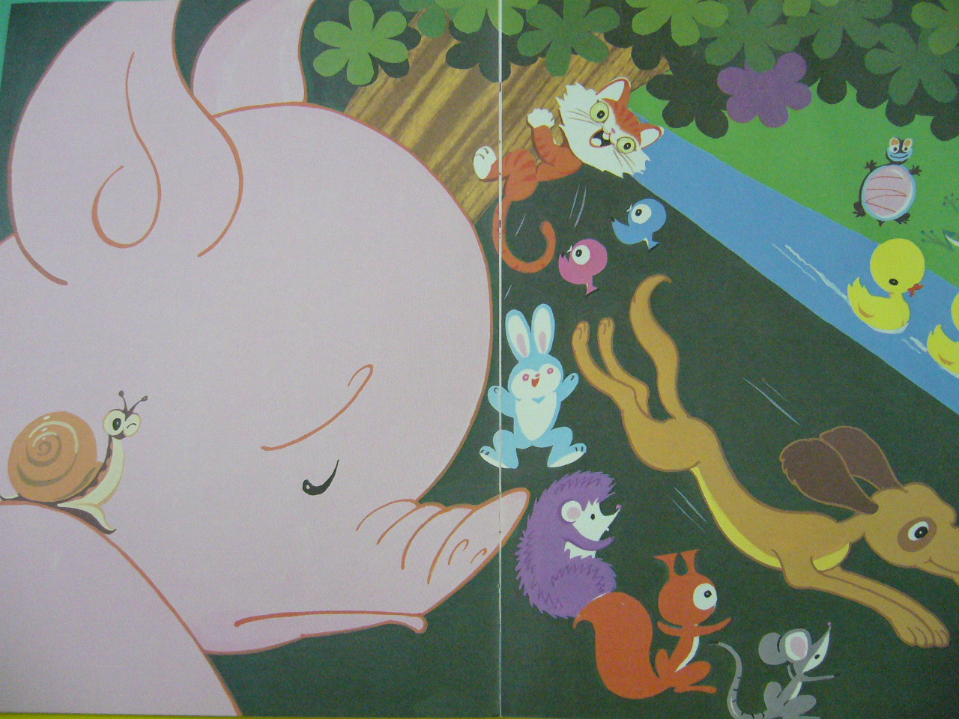
到咗運動會嗰日，小鴨得到游水冠軍，小狗就得到跑步冠軍，剩係得小豬無本領，所以乜嘢獎都攞唔到。

 完 
改編自《小豬學本領》，新雅文化事業有張公司。

